

Propuesta Económica Cambio en la cancelación de los Apoyo Social Económico (ASE) de la   
“ASOCIACION AUXILIO COOPERATIVO MILITAR DE RETIRO”

Pedro Curich Gonzales

Jesús B. Chávez Olórtegui

Lima, Perú

23 Octubre 2017

Consideraciones.

Realizar un cambio en el sistema ACMR de una lógica de negocio **fundamental**, impacta en varios componentes que integran al sistema ya que por la arquitectura que posee se ve implicado modificar los procesos bacheros que trabajan a nivel de servicios de Windows, la web de la extranet y la propia base de datos con el aplicativo de la intranet propiamente.

Desde un punto de vista analítico el impacto de dicho cambio conlleva a tener la facilidad de tener 2 diferentes maneras de poder realizar una cancelación de los apoyos, considerando el interés o no considerándolos. Dicha selección quedaría campo parte de la funcionalidad del sistema para que en un futuro se pueda modificar o agregar una nueva forma y que dicho cambio no afecte la integridad del sistema y sea realizado de manera fácil

Calendario de actividades

Entre las actividades que se van a realizar se tienen las siguiente lista

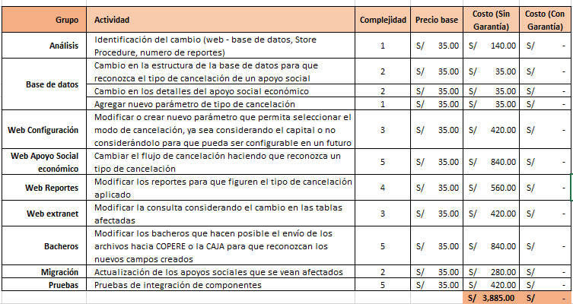

Leyenda:

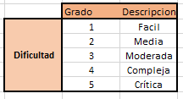

Tiempo a realizar

Para la realización de los cambios solicitados, se realizarían en un máximo de 2 semanas calendario.

Formas de Pago

Fase 1: Primera armada al inicio del trabajo 50 % S/ 1’942.50   
Fase 2: Segunda armada al finalizar el trabajo 50 % S/ 1’942.50   
Importe total (Sin IGV) S/ 3’885.00

Cordialmente



Pedro Curich Gonzales

Gerente General